INVENTARISASI BAHAN PERPUSTAKAAN
Oleh Widodo

- Pengantar

Setiap bahan perpustakaan yang telah dimiliki oleh perpustakaan, baik yang diperoleh dengan cara pembelian, hadiah, hibah, tukar-menukar, pinjam-meminjam, maupun dengan cara lain, harus dicatat dalam buku induk perpustakaan.

- Pengertian Inventarisasi
Inventarisasi adalah kegiatan pencatatan data bahan perpustakaan yang diterima, baik dalam bentuk buku, majalah, bentuk mikro dan audio visual, dsb. ke dalam buku inventaris (buku induk).

- Tujuan Inventarisasi
Agar perpustakaan dapat:
- mengontrol kepemilikan bahan pustaka;
- membuat statistik;
- mengetahui bahan pustaka yang sudah dimiliki ataupun yang belum dimiliki;
- mengetahui ragam bahan pustaka yang dimiliki;
- mengetahui jumlah bahan pustaka yang dimiliki dalam waktu tertentu maupun jumlah bahan pustaka yang hilang;
- menjadikan data yang ada sebagai bahan laporan;
- menjadikan data yang ada sebagai bahan penyusunan evaluasi koleksi/bahan perpustakaan.

- Kegiatan Inventarisasi
Kegiatan inventarisasi ini meliputi:
- Kegiatan awal, meliputi:
- kegiatan pemeriksaan terhadap bahan perpustakaan yang diterima, apakah benar-benar telah sesuai dengan surat pengantar, daftar yang dipesan
- memeriksa kondisi fisik bahan perpustakaan, apakah dalam keadaan baik/tidak rusak, lengkap atau tidak lengkap.
- Pengelompokkan. Pengelompokkan dilakukan dengan mengelompokkan bahan pustaka yang telah diperiksa tadi ke dalam jenis medianya, misalnya: kelompok buku, CD, majalah, kaset, dsb yang kemudian dikelompokkan lagi ke dalam kelompok judul. Pengelompokan ini bertujuan agar memudahkan dan memperlancar pekerjaan selanjutnya, seperti penelusuran sementara ataupun pengontrolan.
- Mencatat bahan perpustakaan ke dalam kolom-kolom buku induk/inventarisasi, seperti di Gambar 1 berikut. Buku induk/inventarisasi ini dapat berbeda-beda menurut jenis media bahan perpustakaan.
- Pemberian Tanda Kepemilikan Perpustakaan:
- Stempel Kepemilikan: ada 2 bentuk stempel kepemilikan, yaitu:
  - berbentuk logo instansi, untuk dibubuhkan pada setiap halaman tertentu,
  - berbentuk lain, untuk dibubuhkan pada samping-samping buku, samping atas, samping dan samping bawah
- Stempel Inventaris: stempel ini khusus dibubuhkan pada balik halaman judul dan berisi catatan:
    - Tanggal :………………
    - No. Induk :…………….
    - Asal Perolehan :………
    - No. Klasifikasi :……….
    - a s/d c diisikan pada saat pencataatan buku induk, ditulis dengan memakai tinta yang tidak mudah luntur, sedang d) No. Klasifikasi diisikan setelah buku diklasifikasi.

Gambar 1
Contoh Kolom-kolom Dalam Buku Inventarisasi

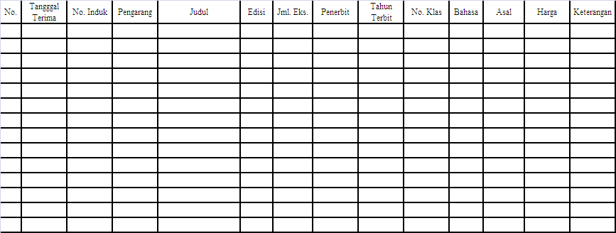

- Penutup
Inventarisasi bahan perpustakaan mudah dilaksanakan, namun butuh ketelitian dan kontinyuitas.

--------------------------

SUMBER RUJUKAN:

Qalyubi, Syihabuddin dkk. 2007. Dasar-Dasar Ilmu Perpustakaan dan Informasi. Yogyakarta: Jurusan Ilmu Perpustakaan dan Informasi (IPI) Fakultas Adab UIN Sunan Kalijaga.

Sulistyo-Basuki (1991). Pengantar Ilmu Perpustakaan. Jakarta: Gramedia Pustaka Utama.

Disampaikan dalam Bimbingan Teknik bagi Petugas Pengelola Perpustakaan Sekolah, yang diselenggarakan oleh Kantor Perpustakaan dan Kearsipan kabupaten Madiun, di Graha Eka Kapti Lantai II Pusat Pemerintahan Kabupaten Madiun di Mejayan, pada tanggal 20 april 2016.
Pustakawan Madya UPT Perpustakaan Universitas Sebelas Maret, Surakarta.

